# 暂停大额申购的基金是否有超额收益率

## 1. 数据来源

1. 暂停大额申购的基金
   1. 数据来源：Choice数据库（Wind不能导出数据了，有点不方便，所以换了一个用）
   2. 使用Wind检索到的暂停大额申购基金数量共2073条
   3. 使用Choice检索到4422条
2. 剔除如下的情况的基金
   1. 2019.1.1 后成立的基金（缺少业绩信息）
   2. 暂停申购原因为受到外汇管制（即非基金公司自主选择暂停申购）
   3. 暂停申购开始日期在2020.1.1之后的基金（时间太短，且业绩期不包括该段时间）
   4. 已经于2018.1.1之前恢复申购的（最近三年没有暂停申购）
   5. 暂停申购时间小于30天的（不属于长期暂停大额申购）
3. 在后续的处理中，部分基金至今仍未开放大额申购，在计算其暂停大额申购时间时，计算其开始暂停大额申购日期到本日（2020.04.30）的天数
4. 使用的主要变量
   1. 代码
   2. 名称
   3. 暂停申购类型
   4. 暂停申购起始日
   5. 恢复申购日期
   6. 限额启用日期
   7. 限额截止日期
   8. 单日申购上限(万元)
   9. 暂停申购天数
   10. 暂停申购原因
   11. 投资类型

例如：

|  |  |  |  |
| --- | --- | --- | --- |
| 代码 | 000001.OF | 000003.OF | 000004.OF |
| 名称 | 华夏成长混合 | 中海可转债债券A | 中海可转债债券C |
| 暂停申购类型 | 暂停大额申购 | 暂停大额申购 | 暂停大额申购 |
| 暂停申购起始日 | 2010-05-04 | 2015-11-25 | 2015-11-25 |
| 恢复申购日期 | 2015-04-10 | 2016-09-30 | 2016-09-30 |
| 限额启用日期 | 2010-05-04 | 2015-11-25 | 2015-11-25 |
| 限额截止日期 | 2015-04-09 | 2016-09-29 | 2016-09-29 |
| 单日申购上限(万元) | 50.0000 | 100.0000 | 100.0000 |
| 暂停申购天数 | 1,802 | 310 | 310 |
| 暂停申购原因 | 维护现有基金份额持有人的利益,保证基金的平稳运行 | 维护现有基金份额持有人的利益,保证基金的平稳运行 | 维护现有基金份额持有人的利益,保证基金的平稳运行 |
| 投资类型 | 偏股混合型基金 | 混合债券型基金（二级） | 混合债券型基金（二级） |

## 2. 描述性统计

基金总数量为：2177个

在2019年的年度收益率片名中

暂停大额申购的基金在同类基金收益排名的百分比情况如下图所示（越小越好，例如25/100，则此处排名百分比为25）

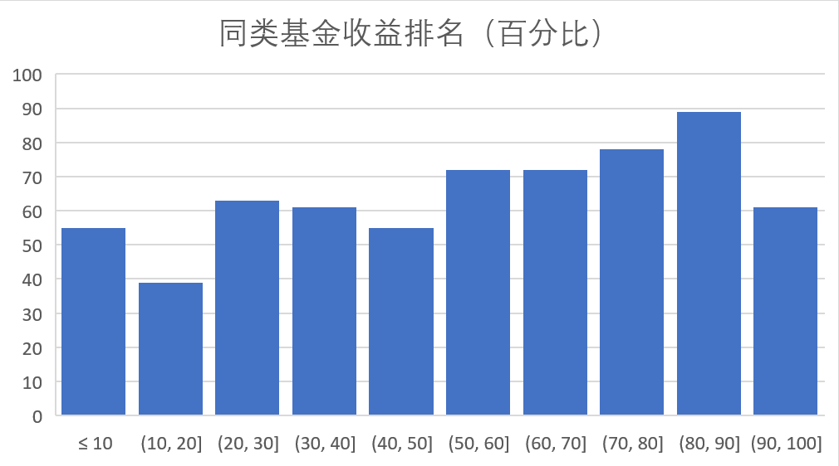

可以看到具有暂停大额申购的基金期在同类基金的收益率排名并没有表现得很优秀，在同类基金尾部的基金个数大于在同类基金头部的基金个数

相对于基准的超额收益率分布情况如下图所示（橙色柱型及往右超额收益率大于0）

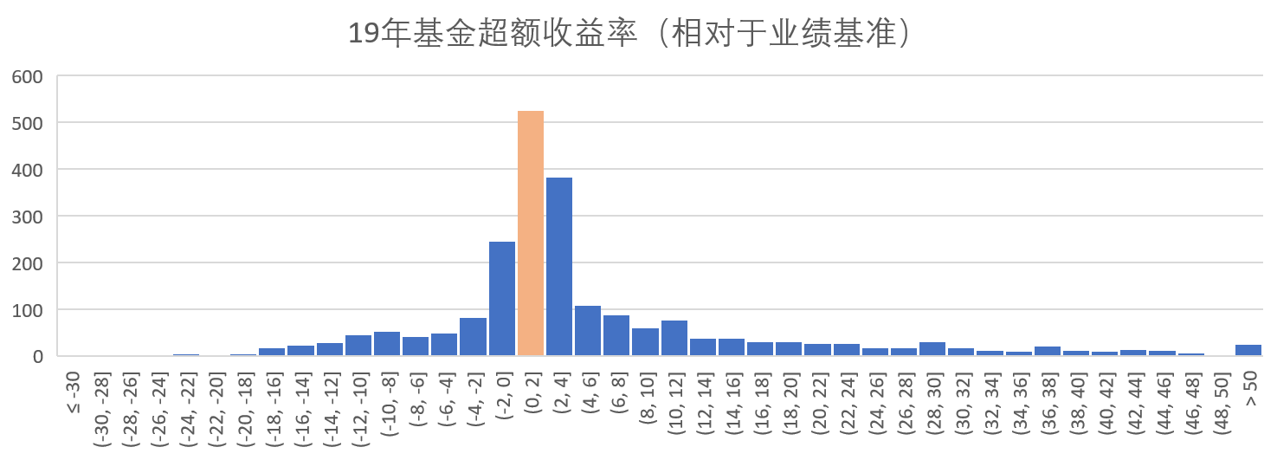

大部分基金限购的基金相对于自己的业绩基准有一定的超额收益率，基金的超额收益率住哟啊集中于0~2%的区间内

## 3. 回归分析

|  |  |
| --- | --- |
| 变量名 | 变量含义 |
| limit_amount | 单日申购上限(万元) |
| ln*limit*amount | 单日申购上限的自然对数 |
| limited_days | 暂停申购天数（天） |
| est_years | 基金成立年限（年） |
| percent | 同类基金区间收益排名(百分比) |
| exceed | （超额收益率）报告期净值增长率减基准增长率（%） |

### 3.1 使用超额收益率作为因变量

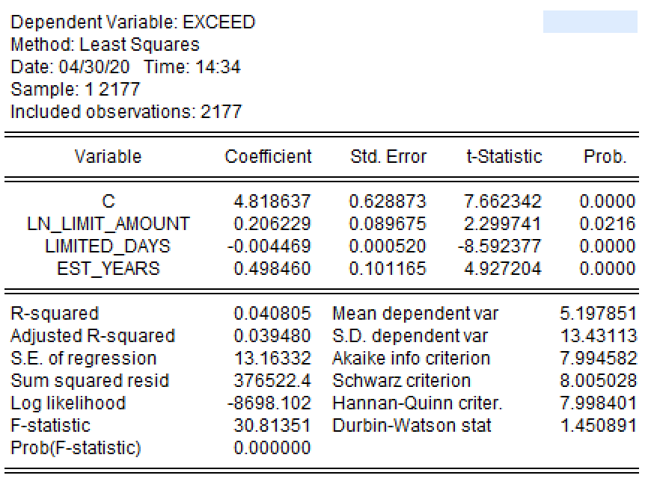

回归的可决系数较低，但是个变量均显著

1. 限制金额越大，超额收益率越高
2. 限制的时间越短，超额收益率越高
3. 基金成立年限越久，超额收益率越高

### 3.2 使用同类排名百分比作为因变量

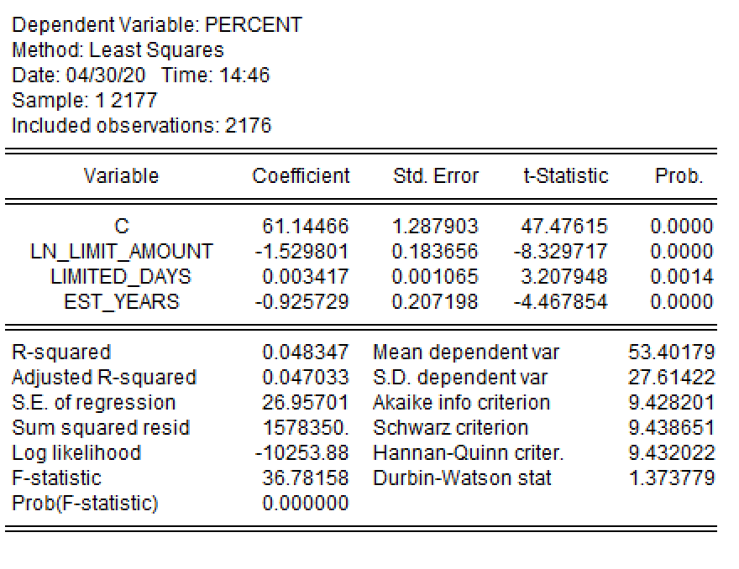

结果与上一回归相同

1. 限制金额越大，排名越靠前
2. 限制的时间越短，排名越靠前
3. 基金成立年限越久，排名越靠前

### 3.3 引入基金类型的虚拟变量

* 剔除货币型基金
* Bond为1表示为债券型基金
* Stock为1表示为股票型基金（包括指数型基金和QDII）
* 其余的为混合型基金（包括偏股混合型和偏债混合型）

以超额收益率为因变量得到的回归结果如下

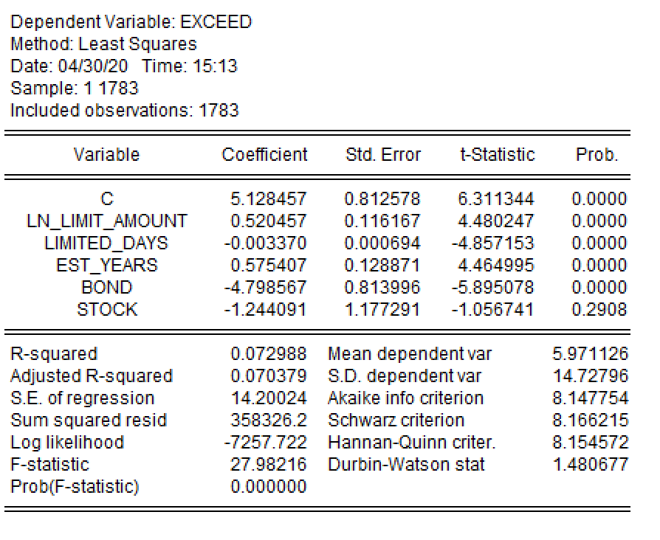

金额、限购时长、成立年限的影响与前文相同，对于引入的虚拟变量，可以看到**债券型基金的超额收益率相对于混合型基金偏低**；而股票型基金的结果不显著

同理下面使用在同类基金中

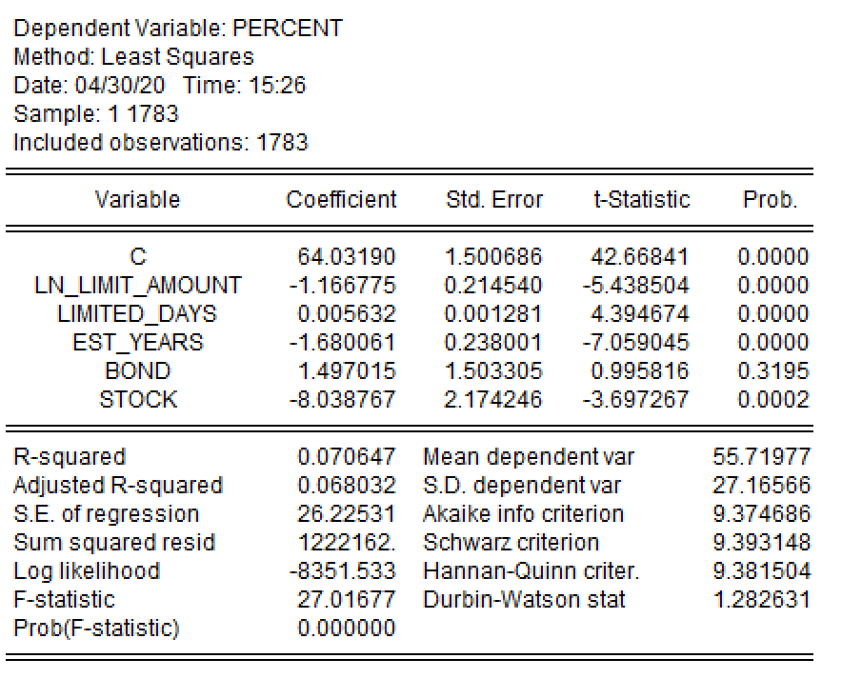

金额、限购时长、成立年限的影响与前文相同，对于引入的虚拟变量，股票型基金相对于混合基金百分比排名有一定上升，即**暂停大额申购的股票型基金在同类基金中的表现优于混合型基金**，该结果在0.01的显著性水平下显著，而债券型基金结果不显著